Схема изготовления головки-стаканчика

Шаг 1: Согнуть квадрат пополам.
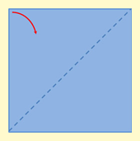
Шаг 2: Сложить лист по линии сгиба,
прогладить и развернуть обратно.
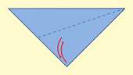

Шаг 3: Загнуть угол по линии сгиба.
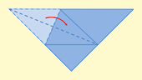

Шаг 4: Загнуть другой угол.
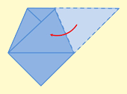

Шаг 5: Загнуть один из нижних уголков
по линии сгиба, вложить его в «кармашек».
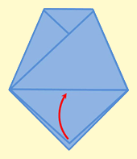

Шаг 6: Перевернуть фигурку и
загнуть второй уголок по линии сгиба.
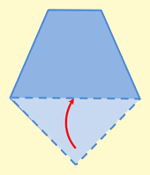
Шаг 7: Вот что должно получиться.
